Игорь Бурдонов

ЛИПА

За окном нашей московской квартиры растёт липа.
Оказалось, что за последнюю пятилетку у меня накопилось полтора десятка стихов про липу.
Половина из них осенние, ещё есть зимние и весенние.

Из тетради № 21.

- ГЛУБОКАЯ ЗЕЛЕНЬ. ТИХО. ХОЛОДНО

Глубокая зелень. Тихо. Холодно.
Прячет липа жёлтую прядь.
Небо легло на озёрную гладь.
Уныло. Недвижно. Немолодо.

5 сентября 2021, воскресенье

- ЛИПА С ГОЛЫМИ ВЕТВЯМИ

Липа с голыми ветвями
За моим окном несчастна.
Или, может быть, прекрасна?
Невозможно различить.
Да и надо ли.

8 ноября 2021, понедельник

На экране фотошопная картинка и перевод на китайский Гу Юя.

椴树树枝光秃秃

我窗外的椴树
树枝光秃秃显得凄惨。
或许，可能看着美观？
难下断言。
有无必要，心茫猛然。

2021，11，8，周一
2021，11，14 译

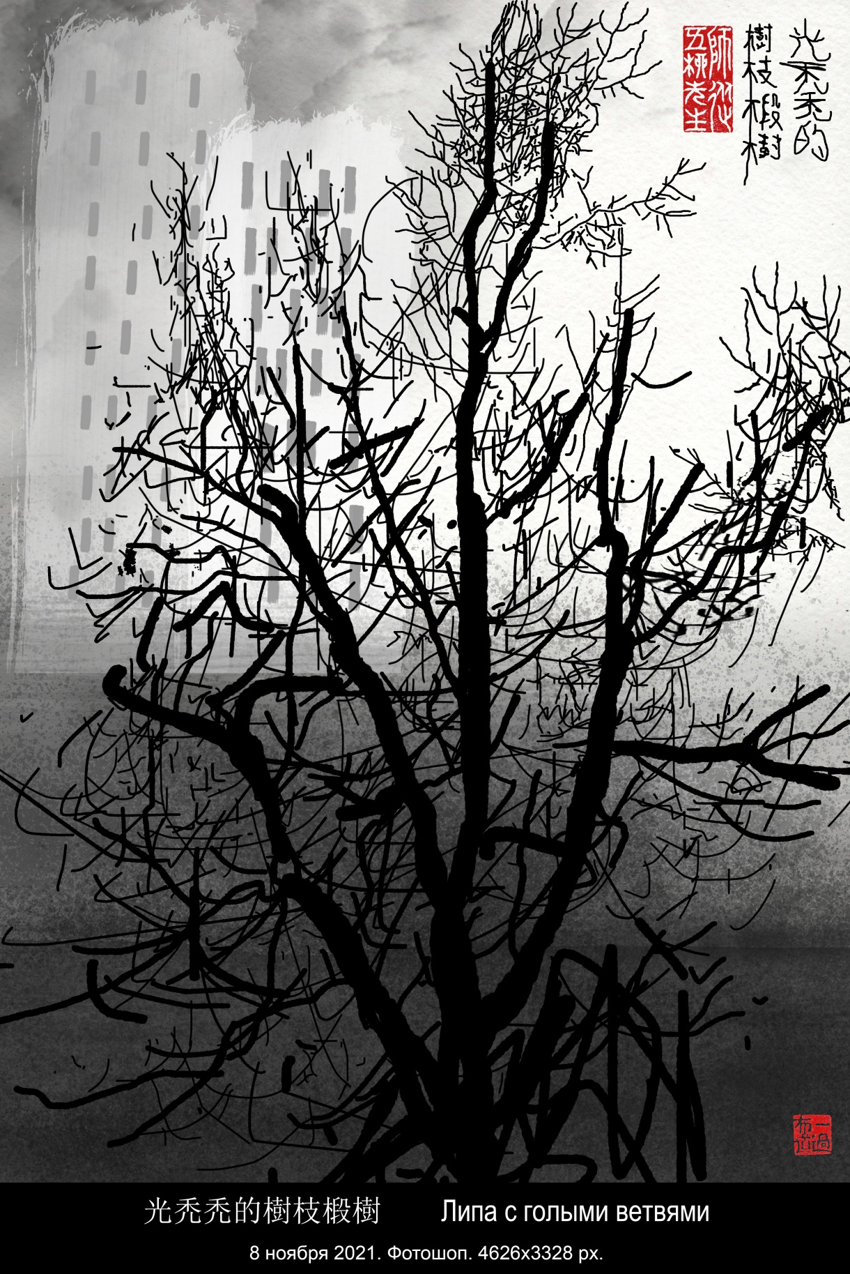

В 21-м году я занимался компьютерным структурным анализом стихотворений Ши цзина — Книги Песен или, более правильно, Канона Стихов. Мне захотелось «сконструировать» стихотворение по аналогии с некоторыми стихами Ши цзина. И я сочинил стихотворение, в котором меняются только последние слова двустиший.

- ЭТОТ ДЕНЬ

Этот день недвИжимый и маленький,
за окном на липе старой снег.
Схимник тень свою не видит,
видит он ушедший век.

Этот день недвИжимый и маленький,
за окном на липе старой птицы.
Схимник тень свою не видит,
видит он ушедших лица.

Этот день недвИжимый и маленький,
за окном на липе старой цвет.
Схимник тень свою не видит
видит он ушедший свет.

21 декабря 2021, вторник

Из тетради № 22

- МЕТЕЛЬ УТИХЛА

Метель утихла,
цепенеет ветка липы за окном
от снега, тишины и пустоты.
Ночь.
Вечность.
Мир преходящ.
Мирок тем более.

2 апреля 2022, суббота

- НА ЛИПЕ

На липе снега больше нет.
На липе красные почки.
А что сделал ты за неделю?

14 апреля 2022, четверг

- ЛИПА ЗА МОИМ ОКНОМ

Тех, кто шёл параллельным курсом
по бездорожью жизни,
благодарю.
Липа за моим окном скоро начнёт желтеть.

Особенно, тех, кто старше:
это важно знать, что есть кто-то старше.
Липа за моим окном скоро начнёт желтеть.

И пусть среди тех, кто не остановился,
потому что достиг конца пути,
всё меньше тех, кто старше,
они всё ещё есть.
Есть и те, кто ещё в пути.
Липа за моим окном скоро начнёт желтеть.

А когда их не будет,
это и будет значить: конец пути.
Липа за моим окном скоро начнёт желтеть.

Ну, или раньше: как повезёт.
Липа за моим окном уже желтеет.

18 сентября 2022, воскресенье.

- ПОСЛЕ БЕССОННОЙ НОЧИ

После бессонной ночи
Дождь.
Ветер свирепый размётывает в клочья
мою липу,
мою берёзу.
А они не размётываются,
О, как стойко они держатся!
Чудесная погода.
Пойду досплю.

19 сентября 2022, понедельник.

На экране перевод на китайский Гу Юя.

夜晚失眠后

夜晚失眠后
下雨。
风暴把我的
椴树、白桦
撕成了碎片。
但椴树和白桦
坚定不移，
它们自己并不慌乱！
天气很好。
可以睡个好觉。

2022，9，18 周日，莫斯科
2022，9，24译

Из тетради № 23

- ЗИМНЯЯ ЛИПА

хокку 5-7-5

Зимняя липа
Белый верх и чёрный низ
Школьные годы

14 февраля 2023, вторник

- ОНИ ИДУТ

Они идут, эти деревья,
из десятилетия к десятилетию
подходят всё ближе к моему дому,
тянутся вверх, чтобы достать
до моего третьего этажа,
протягивают ветви к моему окну.
Берёза даже почернела
от усилий что-то сказать
своими обвисшими ветвями.
Липа у самого моего окна
гонит и гонит волну аромата,
используя запахи вместо слов.
Уже полвека я живу в этом доме,
и они всё идут и идут ко мне.
Что хотят они мне сказать,
эти деревья?
22 мая 2023, понедельник

На экране перевод на китайский Гу Юя.

树木在行走

树木行走，这些树木， shumu
走了十年又走十年，
越来越接近我的房屋， fangwu
伸展树枝，想要接触 jiechu
我所居住的第三层，
把枝条伸向我的窗户。 chuanghu
白桦树极力想说什么，
摇晃着下垂的树枝，
甚至急得颜色发乌。 fawu
靠近我窗户的椴树， guanshu
散发出一缕缕清香，
芳香话语源自肺腑。 Feifu
这楼房我住了半个世纪，
朝我走的总是这些树。 Zhexieshu
究竟有什么知心话,
它们想要对我倾诉？ Qingsu
2023，5，22 周一伊戈尔
2023，5，22 谷羽译
2023，5，23 修改

Из тетради № 24

У меня липа есть не только в Москве за моим окном, но и в деревне у калитки. Даже две липы, мы их сами посадили, а то деревня называется Липовка, а лип в ней не было.

- ЛИПА У КАЛИТКИ

Обидно мне, что липа у калитки
не выйдет за калитку никогда
и не пройдёт по медленной дороге,
не постоит на берегу ручья,
не встретится с берёзой на опушке,
не поклонится дубу на холме.
Молчала липа.
Только шелестела.
И в этом шёпоте мне чудились слова,
что утешали и жалели
меня.

4 декабря 2024, среда

Возвращаемся в Москву.

Из тетради № 25

- КОЛЕНО ЛИПЫ

Несколько лет назад
ветвь липы надломилась,
но со временем всё зажило.
Теперь у липы есть колено.
30 января 2025, чет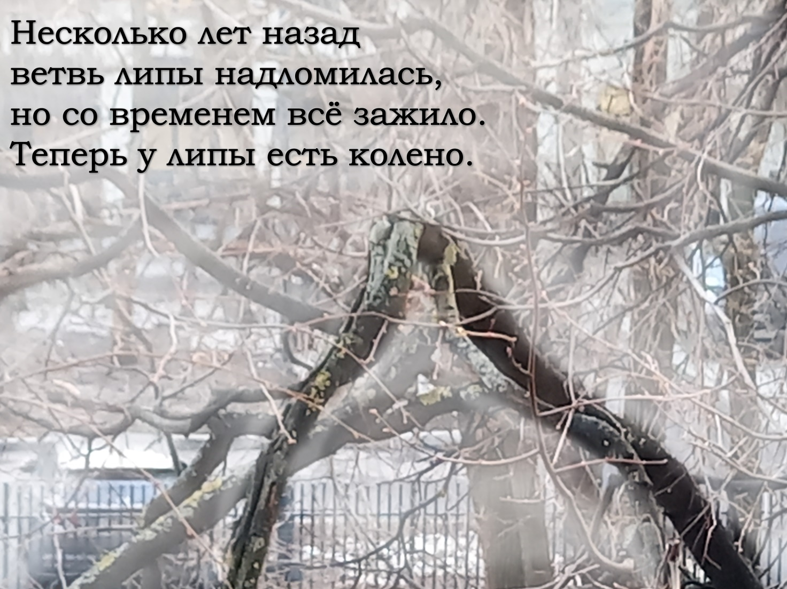верг

На экране обработанное фото и перевод на китайский Гу Юя.

椴树的膝盖

几年前一棵椴树的树枝
被风吹得断裂开来，
随时间推移，创伤愈合。
如今椴树有了膝盖。
2025年1月30日

- БЕСЕДЫ С ЛИПОЙ

Беседую с липой
за моим окном,
с каждым днём
от всхлипа до хрипа
язык мой
она понимает, похоже,
я её тоже
не назову немой,
она говорит ветвями и листьями,
желтеющими по осени
и поющими песню
о древесном счастье
и древесном горе.
Липа всегда серьёзна
и не говорит о всяком вздоре.

7 октября 2025, вторник

- ЛИПА ЗА ОКНОМ

Вчера липа была зелёной,
а сегодня наполовину жёлтая.
Так и у человека бывает:
вчера ещё молодой,
а сегодня уже старый.
Интересно,
помнит ли липа весной,
какой она была
в прошлой жизни?

11 октября 2025

- A HERITAGE IN BLOOM

В свете фонаря
сверкают
капли дождя
на жёлтых листьях липы.
«Э хэ́ритидж ин блюм».
Говорите, три года работы?

27 октября 2025, понедельник

На экране самое дорогое украшение — « A HERITAGE IN BLOOM», которое 3 года делали китайские мастера из необработанного алмаза массой больше 500 карат. Теперь в нём 11 551 бриллиант. Не продаётся — как и моя липа.



